
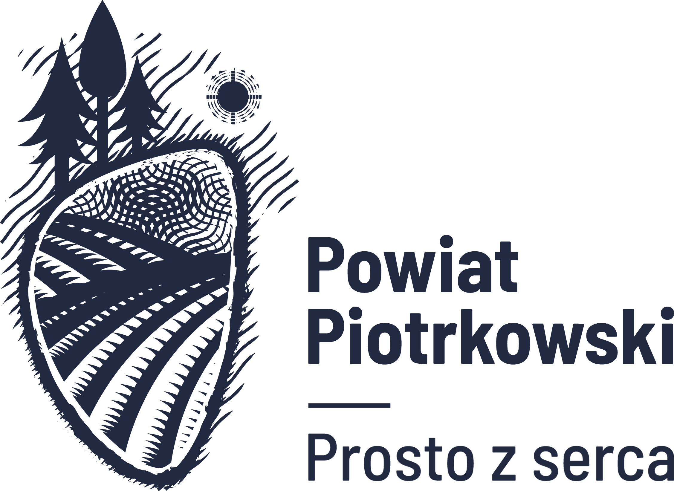

Załącznik Nr 1
do Regulaminu Konkursu

Konkurs „Smaki Powiatu Piotrkowskiego”
EDYCJA 2021

KARTA ZGŁOSZENIOWA

Dane wytwórcy:
Imię i nazwisko zgłaszającego/nazwa Uczestnika:

Adres:

Telefon:

e-mail:

Nazwa potrawy:

Kategoria: (podkreślić właściwą):
- przekąski,
- zupy,
- dania główne,
- ciasta i desery,
- przetwory,
- inne.

Opis produktu (wygląd, kształt, wielkość, smak, zapach):

Skład produktu (dokładny opis pochodzenia i charakterystyka używanych surowców):

Opis metody produkcji (dokładny przepis z uwzględnieniem tradycji): *

* Za dokładny i wyczerpujący przepis Komisja Konkursowa przyzna dodatkowe punkty.

Czy sposób przygotowania albo skład produktu uległ zmianie w ciągu ostatnich 25 lat (podkreślić właściwe):

Nie Tak

Jeżeli zaznaczono Tak, to należy krótko opisać zmiany i ich wpływ na wyjątkowe cechy i właściwości produktu:

Opis tradycji, historii i powiązania z Powiatem Piotrkowskim:

Informacje dodatkowe:

Do Karty Zgłoszeniowej można dołączyć kserokopie dokumentów potwierdzających historię i powiązanie z Powiatem Piotrkowskim.

- Oświadczenia:
- Oświadczam, że zapoznałem/am się i akceptuję „Regulamin Konkurs Smaki Powiatu Piotrkowskiego” organizowany przez Starostwo Powiatowe w Piotrkowie Trybunalskim i Fundację „Iglo”.
- Oświadczam, że udzielam Organizatorowi nieodpłatnej licencji nieograniczonej w czasie oraz terytorialnie na prezentację informacji o potrawach konkursowych, recepturach, przepisach tychże potraw na stronie internetowej: www.powiat-piotrkowski.pl, na Fanpage’u Powiatu Piotrkowskiego, a także na nieodpłatną publikację w mediach, prasie, materiałach i wydawnictwach promocyjnych Organizatora.
- Oświadczam, że wyrażam zgodę na wykorzystanie przez Organizatora swoich danych dla potrzeb przeprowadzenia niniejszego konkursu na warunkach określonych w ustawie z dnia 10 maja 2018 r. o ochronie danych osobowych (tekst jednolity Dz.U. z 2019 r. poz. 1781). Administratorem danych osobowych zebranych podczas niniejszego konkursu jest w rozumieniu tej samej ustawy Organizator.

………….…… ....................................................................................
data Czytelny podpis Uczestnika/ Osoby reprezentującej Organizację

Załącznik Nr 1 do Karty zgłoszenia
KLAUZULA INFORMACYJNA
Na podstawie art. 13 Rozporządzenia Parlamentu Europejskiego i Rady (UE) 2016/679 z dnia 27 kwietnia 2016 r. w sprawie ochrony osób fizycznych w związku z przetwarzaniem danych osobowych i w sprawie swobodnego przepływu takich danych oraz uchylenia dyrektywy 95/46/WE (ogólne rozporządzenie o ochronie danych), publ. Dz. Urz. UE L Nr 119, s. 1 informujemy, iż:
- Administratorem Pani/Pana danych osobowych jest Starosta Powiatu Piotrkowskiego
z siedzibą w Starostwie Powiatowym, ul. Dąbrowskiego 7, 97–300 Piotrków Trybunalski,
e-mail: starosta@powiat-piotrkowski.pl; tel.: Sekretariat tel.: 44 732 88 00, 44 732 88 01,
fax: 44 732 88 03.
- Może się Pani/Pan kontaktować z Inspektorem Ochrony Danych w Starostwie Powiatowym
w Piotrkowie Trybunalskim: Sylwia Tokarska, telefon: 44 732 88 09, telefon: 781 555 147,
adres e-mail: s.tokarska@powiat-piotrkowski.pl.
- Dane osobowe będą przetwarzane celach związanych z organizacją i promocją „Konkursu Smaki Powiatu Piotrkowskiego”.
- Dane osobowe będą przetwarzane przez okres niezbędny do realizacji ww. celu
z uwzględnieniem okresów przechowywania określonych w przepisach odrębnych,
w tym przepisów archiwalnych.
- Podstawą prawną przetwarzania danych jest art. 6 ust. 1 lit. a) ww. Rozporządzenia.
- Odbiorcą Pani/Pana danych będą podmioty upoważnione z mocy przepisów prawa.
- Osoba, której dane dotyczą ma prawo do:
- dostępu do treści swoich danych oraz możliwości ich poprawiania, sprostowania, ograniczenia przetwarzania oraz do przenoszenia swoich danych, a także -
w przypadkach przewidzianych prawem - prawo do usunięcia danych i prawo
do wniesienia sprzeciwu wobec przetwarzania Państwa danych.
- wniesienia skargi do organu nadzorczego w przypadku, gdy przetwarzanie danych odbywa się z naruszeniem przepisów powyższego rozporządzenia tj. Prezesa Ochrony Danych Osobowych, ul. Stawki 2, 00-193 Warszawa.
Podanie danych osobowych jest dobrowolne, przy czym konsekwencją niepodania danych osobowych jest brak możliwości udziału w konkursie.
Ponadto informujemy, iż w związku z przetwarzaniem Pani/Pana danych osobowych nie podlega Pan/Pani decyzjom, które się opierają wyłącznie na zautomatyzowanym przetwarzaniu, w tym profilowaniu, o czym stanowi art. 22 ogólnego rozporządzenia
o ochronie danych osobowych.

Otrzymałem/łam:

………….…… ....................................................................................
data Czytelny podpis Uczestnika/ Osoby reprezentującej Uczestników

